Рассмотрен  на заседании педагогического совета  протокол № 1 от «29» августа 2023 г. | Утверждён  приказом по МКОУ Шелеховской СОШ  №_98 от 29 «08 » 2023г.  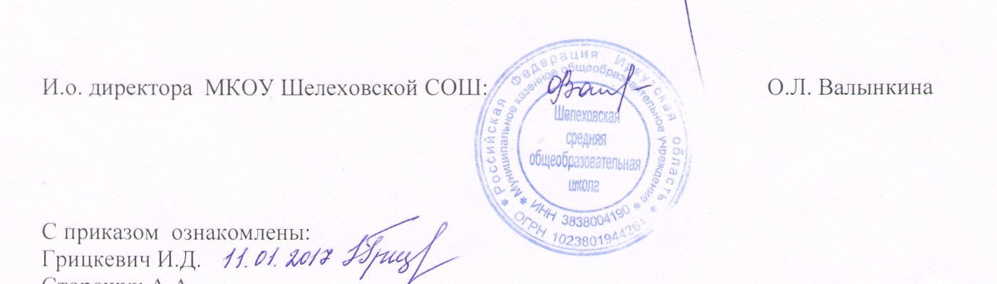  директор школы:__ _____/О. Л. Валынкина/

Учебный план среднего общего образования муниципального казенного общеобразовательного учреждения
Шелеховской средней общеобразовательной школы
на 2023 – 2024 учебный год.(приложение к основной образовательной программе СОО ФГОС)
Показатель на начало года | 11 кл. | Итого
Число классов | 1 | 1
Число обучающихся | 2 | 2
Общее число недельных часов по УП | 34 | 34
число недельных часов с учетом объединения | ФИЗ-РА 3ч  ОБЖ 1ч  ЭПСЖ 1ч

Пояснительная записка
к учебному плану среднего общего образования (ФГОС)
муниципального казенного общеобразовательного учреждения Шелеховской средней общеобразовательной школы
на 2023-2024 учебный год.
Учебный план среднего общего образования муниципального общеобразовательного учреждения Шелеховской СОШ - документ, который определяет перечень, трудоемкость, последовательность и распределение по периодам обучения учебных предметов, курсов, а также формы и сроки промежуточной аттестации обучающихся.
Учебный план МКОУ Шелеховской СОШ является составной частью организационного раздела «Основной образовательной программы основного общего образования муниципального общеобразовательного учреждения Шелеховская СОШ.
Учебный план школы для 11 общеобразовательного класс на 2023-2024 учебный год разработан и составлен в соответствии c нормативно-правовыми документами:

- Федеральный закон от 29 декабря 2012 г. N 273-ФЗ «Об образовании в Российской Федерации»;
- Приказ Министерства образования и науки РФ от 30 августа 2013 г. N 1015 "Об утверждении порядка организации и осуществления образовательной деятельности по основным общеобразовательным программам - образовательным программам начального общего, основного общего и среднего общего образования";
- Приказ Министерства образования и науки Российской Федерации от 17.12.2010 № 1897 «Об утверждении федерального государственного образовательного стандарта основного общего образования» ( с изменениями, внесёнными приказами МОиН РФ от 29 декабря 2014 г. № 1644 , от 31 декабря 2015 г. № 1577);
- Приказ Министерства образования и науки Российской Федерации от 31.03.2014 № 253 «Об утверждении федерального перечня учебников, рекомендуемых к использованию при реализации имеющих государственную аккредитацию образовательных программ начального общего, основного общего, среднего общего образования» (с изменениями, внесёнными приказами МОиН РФ от 28.12.2015 № 1529, от 8.06.2015 № 576, от 26.01.2016 № 38);
- Санитарные правила СП 2.4.3648-20 «Санитарно-эпидемиологические требования к организациям воспитания и обучения, отдыха и оздоровления детей и молодежи».
- СП 3.1/2.4.3598-20 «Санитарно-эпидемиологические требования к устройству, содержанию и организации работы образовательных организаций и других объектов социальной инфраструктуры для детей и молодежи в условиях распространения новой коронавирусной инфекции (COVID-19).
6. Примерная ООП ООО, одобренная решением ФУМО от 08.04.2015;
- Основная образовательная программа основного общего образования ФГОС муниципального общеобразовательного учреждения Шелеховской СОШ;
- Устав МКОУ Шелеховской СОШ.

Учебный план школы определяет максимальный объем нагрузки учащихся, необходимое учебное время, отводимое на освоение государственного образовательного компонента содержания образования.
В основу учебного плана положен принцип дифференцированного подхода в процессе обучения учащихся, обеспечивающий каждому ребенку возможность индивидуального развития с учетом его психологических особенностей, максимально возможную в школе самореализацию личности.
Учебный план составлен с целью повышения качества образования, совершенствования воспитательно-образовательного процесса с учетом индивидуальных особенностей учащихся, их интересов, образовательных возможностей, состояния здоровья.
Учебный план нацелен на решение следующих задач:
• обеспечение базового образования для каждого учащегося;
• развитие творческих способностей учащихся;
• обновление содержания образования;
• удовлетворение социальных запросов.

Учебный план на 2022-2023 учебный год обеспечивает выполнение гигиенических требований к режиму образовательного процесса, установленных СанПиН
Учебный процесс осуществляется в режиме 5-дневной учебной недели для учащихся 11 классов с продолжительностью урока 40 минут. Продолжительность учебного года в 11 классах составляет 34 недели.
Учебный план для 11 класса состоит из двух частей: обязательной части и части, формируемой участниками образовательных отношений, которые должны обеспечить целостное восприятие мира, системно-деятельностный подход и индивидуализацию обучения.
Обязательная часть определяет состав учебных предметов, обязательных предметных областей в соответствии с федеральными государственными стандартами и учебное время, отводимое на их изучение по годам обучения.
Часть учебного плана, формируемая участниками образовательных отношений, для11 класса определена в размере 7 часов. По итогам мониторинга учащихся и родителей (законных представителей) часы распределены следующим образом:
предметная область | предмет | в какой форме реализуется | 11 класс
Естественные науки | биология | ДП | 2 | 100%
 | химия | ДП | 1 | 100%
 | астрономия | ДП | 1 | 100%
Искусство | МХК | ДП | 1 | 100%
Общественные науки | география | ДП | 1 | 100%
ЭПСЖ | ЭПСЖ | ФК | 1 | 100%
Технология | Технология | ДП | 0 | 100%
Итого: |  |  | 7

УЧЕБНЫЙ ПЛАН
СРЕДНЕГО ОБЩЕГО ОБРАЗОВАНИЯ МУНИЦИПАЛЬНОГО КАЗЕННОГО ОБЩЕОБРАЗОВАТЕЛЬНОГО УЧРЕЖДЕНИЯ
ШЕЛЕХОВСКОЙ СРЕДНЕЙ ОБЩЕОБРАЗОВАТЕЛЬНОЙ ШКОЛЫ
на 2023 – 2024 учебный год.

Предметная область |  |  | Учебный предмет |  | Уровень  Б/У
 |  |  |  |  |  | XI | Всего |  | Всего часов с учетом объединения
Русский язык и литература |  |  | Русский язык |  | Б | 1 | 1
 |  |  | Литература |  | Б | 3 | 3
Родной язык и родная литература |  |  | Родной язык |  | Б | 0 | 0
 |  |  | Родная литература |  | Б | 0 | 0
Математика и информатика |  |  | Математика |  | У | 6 | 6
 |  |  | Информатика |  | Б | 1 | 1
Иностранные языки |  |  | Иностранный язык |  | Б | 3 | 3
Естественные науки |  |  | Физика |  | Б | 2 | 2
 |  |  | Астрономия |  | Б | 0 | 0
Общественные науки |  |  | История |  | У | 4 | 4 |  | 4
 |  |  | Обществознание |  | Б | 2 | 2 |  | 2
Физическая культура, экология и основы безопасности жизнедеятельности |  |  | Физическая культура |  | Б | 3 | 3 |  | 3
 |  |  | Основы безопасности жизнедеятельности |  | Б | 1 | 1 |  | 1
 |  |  | Индивидуальный проект |  |  | 1 | 1 |  | 2
Итого |  |  |  |  |  | 27 | 27
Часть, формируемая участниками образовательных отношений |  |  |  |  |  | 7
Естественные науки |  | Биология |  |  | ДП | 2 | 2
 |  | Химия |  |  | ДП | 1 | 1
 |  | Астрономия |  |  | ДП | 1 | 1
Искусство |  | МХК |  |  | ДП | 1 | 1
Общественные науки |  | География |  |  | ДП | 1 | 1
Технология |  | Технология |  |  | ДП | 0 | 0 |  | 0
«Этика и психология семейной жизни» |  |  |  |  | ФК | 1 | 1 |  | 1
Итого: |  |  |  |  |  | 7 | 7
Максимально допустимая недельная нагрузка |  |  |  |  |  | 34 | 34

